**《机械与电气识图》课程试题库**

**一、填空题**（本大题共100小题，每空1分，共200分）

【1-1】【2】1、画图的常用工具有 、 、三角板、铅笔。

【1-1】【2】2、在机械制图中，优先选用的线宽系列为 和 。

【1-1】【4】3、比例是指 与 线性尺寸之比，不论放大或缩小，标注尺寸时必须注出机件的真实的尺寸。

【1-1】【6】4、同一图样中同类图线的宽度应 ，虚线、点画线以及双点画线的线段长度和间隔应各自 。

【1-1】【6】5、机件的真实大小应以图样上所注的尺寸为依据，与图形的 及绘图的 无关。

【1-1】【2】6、图样中以 为单位时，不需标记计量单位的代号或名称，否则需要在数值后增加 。

【1-1】【4】7、图样上所注的尺寸为该图样所示机件的 尺寸，否则应 。

【1-1】【6】8、在图样上标注某结构的线性长度为100，该图样的比例为2：1，此时该结构的实际长度为 ，若图样的比例为1：1，此时该结构的实际长度为 。

【1-1】【6】9、在图样上标注某结构的线性长度为100，该图样的比例为1：2，此时该结构的实际长度为 ，若图样的比例为2：1，此时该结构的实际长度为 。

【1-1】【4】10、在图样上标注某结构的线性长度为50，该图样的比例为1：1，此时该结构的实际长度为 ，在图样上标注某结构的线性长度为100，该图样的比例为1：1，此时该结构的实际长度为 。

【1-1】【2】11、机械制图中，表示可见轮廓线采用 线型，表示不可见轮廓线采用 线型。

【1-1】【4】12、绘图时，粗实线和细实线的宽度之比为 ，粗实线优先选用的线宽0.7mm,那么细实线选用的线宽为 。

【1-1】【2】13、三面投影体系中,W面与H面的交线为 轴，V面与W面的交线为

轴。

【1-1】【4】14、比值为1称为原值比例。比值大于1的称为 比例，比值小于1的称为 比例。

【1-1】【2】15、一副三角板有两块，其中一块角度为45°、45°和90°，另一块为

与 和90°。

【1-2】【2】16、平行投影法中 与 相垂直时，称正投影法。

【1-2】【4】17、三投影面体系中，两投影面的交线称为 ，V面与H面的交线为 轴，

【1-2】【2】18、将物体由 向 向正投影面投影得到的视图称为主视图。

【1-2】【2】19、将物体由 向 向水平投影面投影得到的视图称为俯视图。

【1-2】【2】20、将物体由 向 向侧投影面投影得到的视图称为左视图。

【1-2】【4】21、在三视图中物体的长、宽、高分别由 轴、 轴、Z轴表示。

【1-2】【2】22、三视图的对应关系是：主视图和俯视图长对正；主视图和左视图 ；俯视图和左视图 。

【1-2】【2】23、水平放置的投影面称为 ，正对观察者的投影面称为 ，右边侧立的投影面称为侧投影面。

【1-2】【4】24、左视图可以表示物体的上、 、前、 四个方位。

【1-2】【4】25、主视图可以表示物体的上、 、左、 四个方位。

【1-2】【4】26、俯视图可以表示物体的左、 、前、 四个方位。

【1-3】【6】27、水平投影面用 表示，正投影面用 表示。

【1-3】【4】28、国家标准推荐的轴测投影为 和 。

【1-3】【4】29、斜二测中*X*轴与*Y*轴的轴间角是 ， *X*轴与*Z*轴的夹角是 。

【1-3】【4】30、相邻两轴测轴之间的夹角，称为 ，正等测的轴间角均为 。

【1-3】【2】31、平行投影法分为 和 两种方法。

【1-4】【2】32、空间点A在正投影面上的投影用a'表示，在水平投影面上的投影用

表示，在侧投影面上的投影用 表示。

【1-4】【4】33、直线垂直投影面时，它的投影积聚成 ，平行于投影面时则

。

【1-4】【4】34、直线按其对投影面的相对位置不同，可分为 、 和

投影面一般位置直线三种。

【1-4】【4】35、平面按其对投影面的相对位置不同，可分为 、  和

投影面一般位置平面三种。

【1-4】【4】36、投影面垂直线，具体又可分为 、 、侧垂线。

【1-4】【4】37、投影面平行线，具体又可分为 、 、侧平线 。

【1-4】【6】38、与正投影面平行而与另外两面垂直的平面称为 ，与水平投影面垂直而与另外两面平行的直线称为 。

【1-4】【6】39、只垂直于H面的称为_____面；只垂直于V面的称为______面；只垂直于W面的称为侧垂面。

【1-4】【6】40、与正投影面垂直而与另外两面平行的直线称为 ，垂直某一个投影面而与另两个投影面平行的直线称为 。

【1-4】【6】41、截平面与圆柱的位置不同可得到3种不同的截交线，分别是矩形、 、 。

【1-4】【8】42、一直角三角形平面的侧面投影为一斜线，则正面投影为 ，水平投影为 。

【1-4】【6】43、与水平投影面平行而与另外两面垂直的平面称为 ，与侧投影面垂直而与另外两面倾斜的平面称为 。

【1-4】【6】44、圆锥被平面截切后产生的截交线形状有 、 、椭圆、抛物线、双曲线。

【1-4】【2】45、与三个投影面均倾斜的平面称为 ，与侧投影面垂直而与另外两面平行的直线称为 。

【1-4】【6】46、与水平投影面垂直而与另外两面倾斜的平面称为 ，垂直于某一个投影面而与另两个投影面倾斜的平面称为 。

【1-4】【6】47、与水平投影面平行而与另外两面倾斜的直线称为 、与侧投影面平行而与另外两面垂直的平面称为 。

【1-4】【2】48、在三视图中物体的长、宽、高分别由 轴、 轴、Z轴表示。

【1-4】【4】49、平行于某一个投影面而与另外两投影面垂直的平面称 ,与正投影面平行而与另外两面倾斜的直线称 。

【1-4】【4】50、与正投影面垂直而与另外两面倾斜的平面称 ，与侧投影面垂直而与另外两面倾斜的平面称

【1-4】【8】51、正投影面与水平投影面的交线是 轴；侧投影面与水平投影面的交线是 轴；正投影面与侧投影面的交线是Z轴。

【1-5】【2】52、常见的基本体有圆柱、圆锥、圆台、 、 、棱台以及球。

【1-5】【4】53、一圆柱体的两个视图均为长方形，一个视图则为 ,一圆锥体的两个视图均为等腰三角形，一个视图则为 。

【1-5】【4】54、球体的三个视图均为 ,当截平面平行于圆柱的素线切割时，截交线的形状是 。

【1-6】【4】55、平面切割球时，截交线的空间形状总是 。用平面切割立体，平面与立体表面的交线称为 。

【1-6】【4】56、当截平面垂直于圆柱的轴线切割时，截交线的形状是 ，当截平面平行于圆柱的轴线切割时，截交线的形状是 。

【1-6】【4】57、当截平面倾斜于圆柱的轴线切割时，截交线的形状是 ，当截平面垂直于圆锥的轴线切割时，截交线的形状是 。

【1-6】【2】58、相贯线是 和 相交，其表面形成的交线。

【1-7】【4】59、在组合体尺寸类型包括 、 、总体。

【1-7】【4】60、组合体既有 又有 被称为综合类组合体。

【1-7】【4】61、尺寸线用 线型表示，尺寸界线用 线型表示。

【1-7】【6】62、当标注同方向尺寸时，平行尺寸应使大尺寸在 ，小尺

寸在 。

【1-7】【6】63、工程上常见的组合体，根据几何形状划分为 式组合体和

式组合体以及综合型。

【1-8】【6】64、尺寸标注中的符号：倒直角用符号 表示，倒圆角用符号

表示。

【1-8】【2】65、尺寸标注中的符号：R表示 ，φ表示 。

【1-8】【2】66、尺寸标注中的符号：C表示 ，Sφ表示 。 倒直角、球直径

【1-8】【4】67、标注水平尺寸时，尺寸数字的字头方向应 ；标注垂直尺寸时，尺寸数字的字头方向应 。

【1-8】【4】68、平面图形中的尺寸，按其作用可分为 和 两类。

【1-8】【4】69、绘制出物体的多面正投影图形称为 ,角度的尺寸数字一律按 位置书写。

【2-1】【4】70、移出断面图是画在视图 的断面图，移出断面图的轮廓线用

线绘制；

【2-1】【4】71、局部视图是将机件的 向 投影所得的视图。

【2-1】【4】72、用平行于投影面的单一剖切平面剖切，根据剖切范围的大小，剖视

图可分为 、 、全剖视图。

【2-1】【4】73、假想用剖切面剖开机件，将处在观察者与 之间的部分移去，而将 向投影面投影所得到的图形称为剖视图。

【2-1】【8】74、重合断面图是画在视图 的断面图，重合断面图的轮廓线用 线画出。

【2-1】【8】75、六个基本视图中， 与俯视图同样反映物体长、宽方向的尺

寸； 与左视图同样反映物体高、宽方向的尺寸。

【2-1】【4】76、六个基本视图分别是主视图、俯视图、左视图、 、

以及后视图。

【2-1】【4】77、半剖视图中， 与 的分界线用细点画线。

【2-1】【6】78、机械零件的常用表达方法有 、 、剖视图及局部放大图等。

【2-1】【4】79、局部剖视图中，视图与剖视图的分界线用 线，也可以用

线。

【2-1】【4】80、向视图是可以 的基本视图。机件的内部形状已经在半剖视图中表达清楚，在另一半表达外形的视图中不必再画出 。

【2-2】【4】81、螺纹是 或圆锥表面上，沿 所形成的具有规定牙型的连续凸起。

【2-2】【2】82、螺纹有 、 、锯齿形等牙型。

【2-2】【4】83、螺钉连接按用途可分为 螺钉和 螺钉。

【2-2】【8】84、螺纹按用途可分为四类，其中用来连接零件的螺纹为 螺

纹；用来传递动力和运动的螺纹为 螺纹。

【2-2】【4】85、滚动轴承是用来支承 和 的标准部件。

【2-2】【8】86、普通螺纹的旋合长度规定为 、 和中等旋合三种。

【2-2】【8】87、在剖视图中，内螺纹的大径用 表示；小径用 表示。

【2-2】【8】88、外螺纹的规定画法是：大径用 表示；小径用 表示。

【2-2】【8】89、内螺纹的螺纹终止线用 表示。外螺纹的 表示。

【2-2】【6】90、模数大，齿距 ，齿厚、齿高也随之 ，因而齿轮的承载能力越大。

【2-2】【4】91、螺纹的旋向有 和 两种，

【2-2】【6】92、单个圆柱齿轮的剖视图中，当剖切平面通过齿轮的轴线时，轮齿一律按 绘制，齿根线画成 线。

【2-2】【4】93、普通平键有 、 和C型三种结构类型。

【2-2】【4】94、左旋螺纹要注写 ，工程上常用 螺纹。

【2-2】【8】95、普通平键的标记：键 GB/T1096 18×11×100表示b= mm，h= mm，L=100mm的A型普通平键（A省略不注）。

【2-3】【4】96、 和 公差简称为形位公差。

【2-3】【4】97、尺寸公差带代号是由 和 两个要素组成

【2-3】【4】98、配合有 和 两种基准制。

【2-3】【4】99、配合分成 、 和过渡配合三类。

【2-3】【6】100、两个零件的接触表面，只用 条共有的轮廓线表示；非接触面画 条轮廓线。

1. **判断题**（本大题共100小题，每题2分）

【1-1】【2】1、1：5是放大比例画图。 （ ）

【1-1】【2】2、按国标规定，绘图时所用图纸的基本幅面分A0、A1、A2、A3、A4五种。

（ ）

【1-1】【4】3、A3的图纸幅面为297×210。 （ ）

【1-1】【2】4、图样中的尺寸以mm为单位时，不必标注计量单位的符号（或名称）。

（ ）

【1-1】【4】5、细虚线、细点画线、细双点画线与其他图线相交时尽量交于长画线处。（ ）

【1-1】【6】6、比例是指图样中图形与其实物相应要素的线性尺寸之比。 （ ）

【1-1】【6】7、机件V型槽角度为120°，按1：2比例画图时，其角度应画成60°。

（ ）

【1-1】【6】8、机件的真实大小应以图样上标注的尺寸数值为依据。 （ ）

【1-1】【4】9、标题栏位于图纸右上角，标题栏中的文字方向为看图方向。 （ ）

【1-1】【2】10、2:1是缩小比例画图。 （ ）

【1-2】【6】11、左视图反映物体的上、下和左、右的相对位置关系。 （ ）

【1-2】【4】12、俯视图不能反映物体的上、下方位关系。 （ ）

【1-2】【4】13、任何物体都可以看成是由若干基本体的组合。 （ ）

【1-2】【2】14、机械图样主要是用正投影法绘制的。 （ ）

【1-2】【6】15、正投影法是投射线与投影面垂直的平行投影法。 （ ）

【1-2】【4】16、俯视图反映物体的上、下和前、后的相对位置关系。 （ ）

【1-2】【4】17、侧垂线的侧面投影是一点，另两投影都是直线。 （ ）

【1-2】【6】18、一水平的多边形平面在水平投影面中的投影为该多边形的实形。（ ）

【1-2】【6】19、投影面的垂直线是指垂直于一个投影面，与另外两个投影面平行的直线。 （ ）

【1-2】【2】20、平行投影法分为斜投影法和正投影法。 （ ）

【1-2】【4】21、主视图不能反映物体的前、后方位关系。 （ ）

【1-2】【4】22、左视图不能反映物体的左、右方位关系。 （ ）

【1-3】【4】23、物体上互相平行的线，轴测投影不一定互相平行。 （ ）

【1-3】【2】24、斜二测图其轴间角∠*X0Z*=90°，∠*X0Y*=∠*YOZ*=135° （ ）

【1-3】【4】25、物体上互相平行的线，轴测投影仍互相平行。 （ ）

【1-3】【4】26、正等测图通常采用简化的轴向伸缩系数，即*p=q=r*=1。 （ ）

【1-3】【4】27、凡物体上与轴测轴平行的线段其尺寸可以沿轴向直接量取。（ ）

【1-5】【2】28、基本体可以分为平面立体和曲面立体两种。 （ ）

【1-5】【2】29、五棱台属于平面立体。 （ ）

【1-6】【4】30、两立体表面相交产生的交线为截交线。 （ ）

【1-6】【4】31、单一平面切割圆柱产生截交线可能是椭圆、圆、抛物线或双曲线。 （ ）

【1-6】【8】32、求作两回转体的相贯线，通常采用表面取点法（积聚性法）。（ ）

【1-6】【4】33、截交线上的点均为截平面与立体表面的公有点。 （ ）

【1-6】【4】34、截交线是空间折线或曲线。 （ ）

【1-6】【2】35、平面与立体表面相交产生的交线称截交线。 （ ）

【1-6】【6】36、截平面与圆柱轴线平行，截交线为矩形。 （ ）

【1-6】【6】37、截平面与圆柱轴线倾斜，截交线为椭圆或椭圆弧加直线。 （ ）

【1-6】【4】38、截交线是封闭的平面图形。 （ ）

【1-6】【6】39、两等径正交相贯的圆柱所产生的相贯线某一投影为两条相交的直线。

（ ）

【1-6】【4】40、截平面与圆柱轴线垂直，截交线为矩形。 （ ）

【1-6】【4】41、平面切割球产生截交线可能是圆或椭圆。 （ ）

【1-6】【4】42、两平面立体表面相交产生的交线为相贯线。 （ ）

【1-6】【6】43、尺寸线终端有箭头、斜线和点三种形式。 （ ）

【1-7】【4】44、线性尺寸数字一般应注写在尺寸线的上方或右方。 （ ）

【1-7】【2】45、圆的直径数字前面应加注"φ"或"R"。 （ ）

【1-7】【2】46、圆的半径数字前面应加注"R"。 （ ）

【1-7】【4】47、画组合体时应先从反映形体特征轮廓且有积聚性投影的视图入手。 （ ）

【1-7】【2】48、组合体上6个相同的圆孔*ф*8，要注明数量如6-*ф*8。 （ ）

【1-7】【6】49、组合体上相同的圆角应注明数量。 （ ）

【1-7】【2】50、组合体有叠加型、切割型以及综合型三种类型。 （ ）

【1-7】【2】51、叠加型组合可以看成是由若干基本形体叠加而成。 （ ）

【1-7】【4】52、画（读）组合体的视图时，先要运用形体分析法将组合体分析为若干个基本形体。 （ ）

【1-7】【4】53、当两圆柱实体相交时已融为一体，圆柱面上原来的一段转向轮廓线已不存在。 （ ）

【1-7】【4】54、当两形体邻接表面不共面时，两形体的投影间应有线隔开。（ ）

【1-7】【6】55、当两形体邻接表面相切时，切线的投影应画出。 （ ）

【1-7】【4】56、切割型组合体可以看成是将一个完整的基本体经过切割或穿孔后形

成。 （ ）

【1-7】【4】57、当两形体邻接表面共面时，在共面处没有分界线，投影图中可以不画线。 （ ）

【1-8】【6】58、图样中所标注的尺寸为该图样所示机件的最后完工尺寸。 （ ）

【2-1】【6】59、移出断面图是画在视图轮廓之内的图形。 （ ）

【2-1】【4】60、视图主要用来表达机件外部结构形状，一般仅画出可见部分，必要时才用虚线画出不可见部分。 （ ）

【2-1】【4】61、全剖视图一般适用于外形比较复杂、内部结构较为简单的机件。（ ）

【2-1】【6】62、画剖视图时，不要漏画剖切面后面的可见结构。 （ ）

【2-1】【4】63、局部视图不可以按向视图的配置形式配置。 （ ）

【2-1】【8】64、当机件的一个视图画成剖视图时，其它视图仍应完整画出。 （ ）

【2-1】【4】65、基本视图包括主视图、俯视图、左视图、向视图、局部视图和斜视图六种。 （ ）

【2-1】【6】66、剖视图中不用画出不可见的虚线。 （ ）

【2-1】【4】67、半剖视图用于表达内外形状均复杂的机件。 （ ）

【2-1】【4】68、向视图不可以自由配置。 （ ）

【2-1】【6】69、断面图画的是断面连同其后面的形体的投影。 （ ）

【2-1】【8】70、用几个相交的剖切面剖切机件所得到的剖视图，需要先剖切，后旋

转，再画剖视图。 （ ）

【2-1】【8】71、机件的内部形状已经在半剖视图中表达清楚，在另一半表达外形的视图中仍需要画出虚线。 （ ）

【2-1】【2】72、重合断面图的轮廓线用细实线画出。 （ ）

【2-1】【4】73、局部剖视图中，视图与剖视图的分界线应为细点画线。 （ ）

【2-1】【4】74、移出断面图的轮廓线用细实线画出。 （ ）

【2-1】【4】75、半个视图与半个剖视图的分界线用粗实线。 （ ）

【2-1】【2】76、在基本视图中，由下向上投影所得到的视图称为仰视图。 （ ）

【2-1】【2】77、国家标准规定采用剖视图来表达机件的内部结构形状。 （ ）

【2-1】【4】78、俯视图、仰视图、左视图、右视图高平齐。 （ ）

【2-1】【2】79、常用金属材料的剖面线与水平夹角成45°。 （ ）

【2-1】【4】80、用剖切面完全地剖开机件所得到的剖视图称为全剖视图。 （ ）

【2-1】【4】81、右视图、主视图、左视图、后视图的长对正。 （ ）

【2-1】【2】82、常用金属材料的剖面符号应画成间隔均匀、平行粗实线。 （ ）

【2-2】【8】83、圆柱直齿齿轮，模数m=2.5，齿数Z＝40时，齿轮的齿顶圆直径为100。（ ）

【2-2】【8】84、中经是指母线通过牙型上沟槽和凸起宽度相等处的假想圆柱的直径。 （ ）

【2-2】【8】85、齿顶圆上的齿厚s与齿宽e相等。 （ ）

【2-2】【6】86、销是常用的标准件。 （ ）

【2-2】【4】87、螺纹的公称直径是螺纹中径的基本尺寸。 （ ）

【2-2】【4】88、螺栓用来连接比较厚的并能钻成通孔的零件。 （ ）

【2-2】【8】89、在投影为圆的视图中，齿轮的齿顶圆与齿根圆均用粗实线绘制。

（ ）

【2-2】【4】90、齿轮的分度圆和分度线用细实线绘制。 （ ）

【2-2】【8】91、圆柱直齿齿轮，模数m=2.5，齿数Z＝40时，齿轮的分度圆直径为100。 （ ）

【2-2】【4】92、滚动轴承是用来支承轴的标准件。 （ ）

【2-2】【4】93、滚动轴承由外圈、内圈、滚动体三部分组成。 （ ）

【2-3】【4】94、在同一图样上，每一表面一般只注一次表面结构代号。 （ ）

【2-3】【4】95、表面粗糙度参数值越小，表面质量要求越低，加工成本也越低。（ ）

【2-3】【4】96、零件图的作用是制造和检验零件的依据。 （ ）

【2-3】【8】97、极限偏差的数值可以为正值、负值和零，公差的数值只能是正值。（ ）

【2-3】【6】98、标注形位公差代号时，当被测要素是轮廓要素时，从框格引出的指引线箭头，应指在该要素的轮廓线或者延长线上。 （ ）

【2-3】【4】99、在装配图中两个零件的非接触面画一条轮廓线。 （ ）

【2-3】【4】100、装配图与零件图一样，要标注全部的尺寸。 （ ）

**三、选择题**（本大题共100小题，每题3分）

【1-1】【4】1、机件长30mm画成120mm时，其比例是（ ）。

A、2：1 B、1：2 C、3：1 D、4：1

【1-1】【4】2、420X297为（ ）的图幅尺寸。

A、A4 B、A3 C、A2 D、A1

【1-1】【2】3、不可见的轮廓线应用（ ）绘制。

A、粗实线 B、细虚线 C、细实线 D、细点画线

【1-1】【2】4、绘图铅笔上"H"前的数字越大，表示铅芯越（ ）。

A、软 B、细 C、硬 D、粗

【1-2】【2】5、机械图样主要是用（ ）投影法绘制的。

A、平行 B、正 C、中心 D、斜

【1-2】【4】6、倾斜于投影面的直线段的投影比实长短，这反映了正投影的（ ）性。

A、平行 B、垂直 C、类似 D、积聚性

【1-2】【4】7、轴线水平（左右方向）的正圆锥其主、俯、左三个视图应为（ ）。

A、圆、等腰三角形、等腰三角形 B、等腰三角形、等腰三角形、圆

C、等腰三角形、等腰三角形、圆 D、等腰三角形、圆、等腰三角形

【1-2】【6】8、左视图反映物体的（ ）相对位置关系。

A、前后和上下 B、左右和上下 C、前后和左右

【1-2】【6】9、在下列四种说法中，选择一种正确的答案。 （ ）



A、 A上B下，C前D后

B、 A前B后，C上D下

C、 A后B前，C下D上

D、 A左B右，C上D下

【1-2】【4】10、俯视图反映物体的（ ）相对位置关系。

A、前后和上下 B、前后和左右 C、上下和左右

【1-2】【4】

【1-3】【4】12、用简化的轴向伸缩系数画出的正等轴测图，其长宽高三个方向均是原来的（ ）倍。

A、0.8 B、0.82 C、1.22 D、1

【1-3】【4】13、斜二轴测图是用（ ）投影法绘制的。

A、正 B、斜 C、平行 D、中心

【1-3】【4】14、物体上互相平行的两条直线，其轴测投影图中为（ ）关系。

A、平行 B、垂直 C、倾斜 D、不一定

【1-3】【2】15、斜二轴测图的轴间角分别是（ ）。

A、30°、45°、120° B、135°、135°、90°

C、135°、90°、45° D、90°、135°、90°

【1-3】【2】16、正等轴测图中，轴间角均为（ ）。

A、30° B、90° C、120° D、50°

【1-3】【4】17、物体上有较多的圆或圆弧平行*X000Z0*坐标面时，宜采用（ ）作图比较方便。

1. 正等轴测 B、斜二轴测

C、正二轴测 D、正等轴测或斜二轴测

【1-3】【4】18、斜二轴测图其轴向伸缩系数为（ ）。

*A、p=r*=1，*q*=0.5 B、*p=q*=0.5,*r*=1

C、*p=q*=1,*r*=0.5 D、*p=r*=0.5，*q*=1

【1-3】【6】19、实际画正等测图时，要使*oy*轴与水平方向成（ ）角。

A、90° B、45° C、60° D、30°

【1-4】【4】20、空间直线与三投影面的相对位置有（ ）。

A、投影面平行线 B、投影面垂直线

C、一般位置直线 D、投影面平行线、投影面垂直线、一般位置直线

【1-4】【4】21、在下列四种说法中，选择一种正确的答案。（ ）



A、AB是正垂线，BC是铅垂线，CD是正平线

B、AB是侧平线，BC是正平线，CD是一般位置直线

C、AB是侧平线，BC是正平线，CD是正平线

D、AB是正垂线，BC是铅垂线，CD是一般位置直线

【1-5】【8】22、已知立体的主、俯视图，正确的左视图是（ ）。



【1-6】【6】23、投影面平行线的三个投影特征是（ ）。

1. 一线两点 B、一斜线二平行线

C、三条平行线 D、三个都是线

【1-6】【4】24、在下列四种说法中，选择一种正确的答案。 （ ）



A、AB是正平线，BC是侧平线，CD是铅垂线。

B、AB是水平线，BC是一般位置直线，CD是正平线。

C、AB是正垂线，BC是正平线，CD是侧垂线。

D、AB是侧平线，BC是一般位置直线，CD是水平线。

【1-6】【4】25、平面垂直于圆柱轴线相交产生的交线是（ ）

A、平行线 B、圆 C、半圆 D、矩形

【1-6】【4】26、平面与立体表面相交产生的交线是（ ）

A、相贯线 B、平面曲线 C、截交线 D、曲线

【1-6】【4】27、当完整的标注了圆锥台尺寸后，只需用（ ）个视图就能确定其形状及大小。

A、1个 B、2个 C、3个 D、4个

【1-6】【4】28、视图中的一个矩形线框，可能是（ ）。

A、长方体的投影 B、柱体的投影

C、某一面的投影 D、不仅是上述中的某一种

【1-6】【6】29、视图上的每个封闭线框，通常表示物体上一个（ ）的投影。

A、平面 B、平面和圆柱面 C、平面或曲面 D、曲面

【1-6】【8】30、当两形体邻接表面相切时，在平行于切线的投影面上切线的投影（ ）。

A、应画出 B、不画 C、可不画 D、一定画

【1-6】【8】31、视图中的一个圆形线框，可能是（ ）。

A、圆柱或圆柱孔的投影 B、圆锥或圆锥槽的投影。

C、圆球、半球或半圆槽的投影 D、多种可能

【1-7】【4】32、组合体上有5个相同直径为8㎜的圆孔，应在某一孔的投影图上标注为（ ）。

A、5-8 B、5-*ф*8 C、5×8 D、5×*ф*8

【1-7】【4】33、组合体的各形体的相邻表面之间可能形成（ ）特殊关系。

A、共面和不共面 B、共面、相切和相交三种

C、共面和相交两种 D、共面、不共面、相切和相交四种

【1-7】【6】34、当两形体邻接表面共面时，在共面处（ ）邻接表面的分界线。

A、没有 B、有 C、应有 D、不一定

【1-7】【8】35、如下所示为一组合体的三视图，其相对应的轴测图为（ ）。

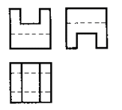

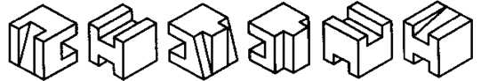

A B C D E F

【1-7】【6】36、如下所示为一组合体的三视图，其相对应的轴测图为（ ）。

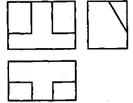

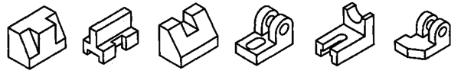

A B C D E F

【1-7】【6】37、如下所示为一组合体的三视图，其相对应的轴测图为（ ）。

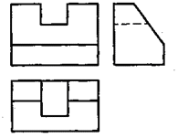



A B C D E F

【1-7】【6】38、下面是一个立体二个视图（主、俯），则其正确的左视图是（ ）。

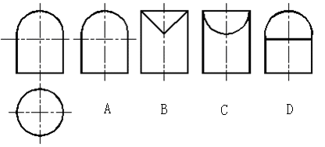

【1-7】【6】39、如下所示为一组合体的三视图，其相对应的轴测图为（ ）。

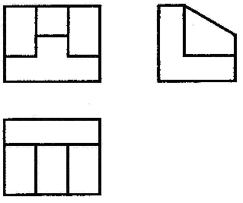

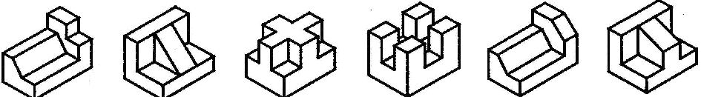

A B C D E F

【1-8】【6】40、当完整标注了圆柱尺寸后，只要用（ ）个视图就能确定其形状及大小。

A、1个 B、2个 C、3个 D、4个

【1-8】【4】41、线性尺寸数字一般应注写在尺寸线的（ ）。

A、上方或右方 B、上方或左方 C、下方或上方 D、中间

【1-8】【6】42、下列尺寸正确标注的图形是（ ）。

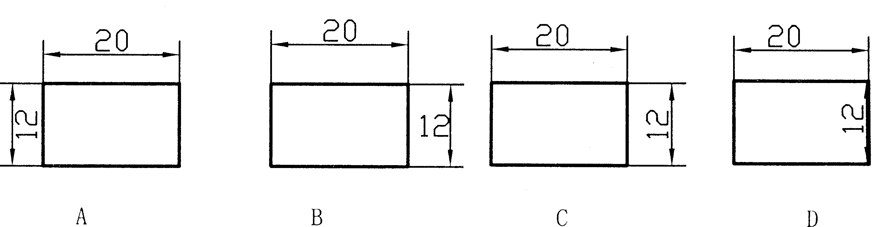

【1-8】【2】43、标注尺寸的三要素是（ ）。

A、尺寸界线、尺寸线、箭头 B、尺寸界线、尺寸箭头、数字

C、尺寸界线、尺寸线、尺寸数字 D、尺寸数字、尺寸线、箭头

【1-8】【6】44、角度数字应（ ）标写。

A、字头向左 B、字头向右 C、水平注写 D、随角度

【1-8】【6】45、下列尺寸正确标注的图形是（ ） 。

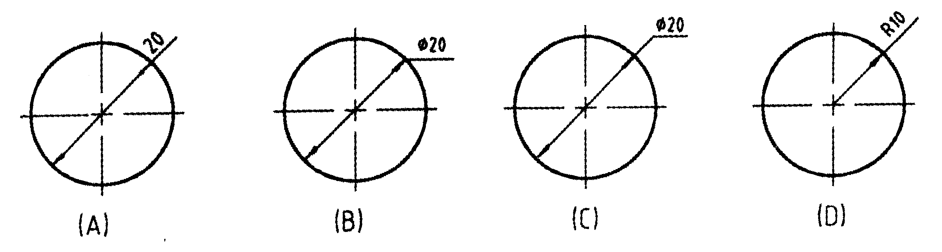

【1-8】【4】46、当完整标注了圆锥的尺寸后，只要用（ ）个视图就能确定其形状及大小。

A、1个 B、2个 C、3个 D、4个

【2-1】【4】47、当机件的一个视图画成剖视图时，其它视图应（ ）画出。

A、完整 B、不必 C、部分 D、放大

【2-1】【4】48、俯视图、仰视图、左视图、右视图的（ ）。

A、长对正 B、高平齐 C、宽相等

【2-1】【2】49、局部视图可用（ ）分界。

A、粗实线 B、细实线 C、细虚线 D、波浪线

【2-1】【4】50、机件的内部形状已经在半剖视图中表达清楚，在另一半表达外形的视图中不必再画出（ ）。

A、粗实线 B、细实线 C、细虚线 D、波浪线

【2-1】【4】51、国家标准规定采用（ ）来表达机件的内部结构形状。

A、视图 B、剖视图 C、断面图 D、局部放大图

【2-1】【2】52、在基本视图中，由后向前投影所得到的视图称为（ ）。

A、基本视图 B、主视图 C、后视图 D、右视图

【2-1】【2】53、假想用剖切面将机件的某处切断，仅画出其断面的图形，称为（ ）。

A、基本视图 B、剖视图 C、全剖视图 D、断面图

【2-1】【4】54、对称机件的视图可只画一半或1/4，并在对称中心线的两端画两条与其垂直的平行（ ）。

A、粗实线 B、细实线 C、细虚线 D、波浪线

【2-1】【2】55、重合断面图的轮廓线用（ ）画出。

A、粗实线 B、细实线 C、细点画线 D、波浪线

【2-1】【2】56、将机件向不平行于基本投影面的平面投射所得的视图称为（ ）。

A、基本视图 B、局部视图 C、向视图 D、斜视图

【2-1】【8】57、选择正确的局部视图（ ）。



【2-1】【2】58、 剖视图中，剖切面与机件的（ ）部分要画出与材料相应的剖面符号。

A、接触 B、非接触 C、剖切 D、未剖切

【2-1】【2】59、局部视图的断裂边界用（ ）表示。

A、粗实线 B、点划线 C、细虚线 D、波浪线或双折线

【2-1】【8】60、常用金属材料的剖面线与水平夹角成（ ）度。

A、0 B、45 C、90 D、180

【2-1】【4】61、当机件具有对称平面时，向垂直于对称平面的投影面上投射所得到的图形，允许以对称中心线为界，一半画成剖视图，另一半画成视图，这种剖视图称为（ ）。

A、全剖视图 B、半剖视图 C、局部剖视图 D、斜剖视图

【2-1】【2】62、将某部分结构用大于原图形所采用的比例画出，这种图形称为（ ）。

A、视图 B、剖视图 C、断面图 D、局部放大图

【2-1】【2】63、移出断面图的轮廓线用（ ）画出。

A、粗实线 B、细实线 C、细点画线 D、波浪线

【2-1】【2】64、右视图、主视图、左视图、后视图的（ ）。

A、长对正 B、高平齐 C、宽相等 D、长相等

【2-1】【2】65、用视图表达机件形状时，机件上不可见的内部结构要用（ ）表示。

A、粗实线 B、细实线 C、细虚线 D、波浪线

【2-1】【4】66、将机件向基本投影面投射所得的视图称为（ ）视图。

A、基本 B、局部 C、斜 D、向

【2-1】【4】67、（ ）常用于表达内、外形都比较复杂的对称机件。

A、全剖视图 B、半剖视图 C、局部剖视图 D、斜剖视图

【2-1】【2】68、用剖切平面局部地剖开机件所得到的剖视图称为（ ）。

A、全剖视图 B、半剖视图 C、局部剖视图 D、斜剖视图

【2-1】【4】69、视图包括 、向视图、局部视图和斜视图四种。

A、基本视图 B、主视图 C、俯视图 D、左视图

【2-1】【2】70、在基本视图中，由下向上投影所得到的视图称为（ ）。

A、基本视图 B、俯视图 C、仰视图 D、右视图

【2-1】【2】71、（ ）是可以移位配置的视图。

A、基本视图 B、向视图 C、局部视图 D、斜视图

【2-1】【4】72、（ ）一般适用于外形比较简单、内部结构较为复杂的机件。

A、全剖视图 B、半剖视图 C、局部剖视图 D、斜剖视图

【2-1】【8】73、选择正确的局部视图 （ ）。



【2-1】【8】74、选择正确的全剖视图。 （ ）



【2-1】【8】75、选择正确的全剖视图。 （ ）



【2-1】【8】76、选择正确的半剖视图。 （ ）



【2-1】【6】77、选择正确的移出断面图。 （ ）



【2-1】【6】78、选择正确的移出断面图。 （ ）



【2-1】【6】79、选择正确的螺纹画法。　（ ）



【2-1】【6】80、选择正确的螺纹画法。（ ）



【2-2】【4】81、下列零件中，不是标准件的是（ ）。

A、螺栓 B、齿轮 C、键 D、销

【2-2】【4】82、普通平键的形式有A、B、C三种，其中A型普通平键是（ ）。

A、圆头普通平键 B、平头普通平键 C、单圆头普通平键

【2-2】【4】83、内、外螺纹旋合部分按（ ）的画法绘制。

A、外螺纹 B、内螺纹 C、小径 D、大径

【2-2】【4】84、一对互相啮合的齿轮，它们的（ ）必须相同。

A、分度圆直径 B、齿数 C、模数和齿数 D、模数和齿形角

【2-2】【4】85、（ ）是指母线通过牙型上沟槽和凸起宽度相等处的假想圆柱或圆锥的直径。

A、中径 B、公称直径 C、小径 D、大径

【2-2】【4】86、相邻两齿的同侧齿廓之间的分度圆弧长是（ ）。

A、齿厚 B、槽宽 C、齿距 D、齿宽

【2-2】【4】87、（ ）大经线都用粗实线表示，小径线用细实线表示。

A、外螺纹 B、内螺纹 C、螺纹旋合 D、齿轮

【2-2】【4】88、螺纹的公称直径是指螺纹（ ）的基本尺寸。

A、大径 B、小径 C、中径

【2-2】【6】89、模数越大，齿轮的承载能力（ ）。

A、增大 B、减小 C、不变

【2-2】【4】90、 一圆柱正齿轮，模数*m*=2.5，齿数*Z*＝40时，齿轮的齿顶圆直径为（ ）。

A、100 B、105 C、93.5 D、102.5

【2-2】【4】91、（ ）是用来支承轴的标准部件。

A、键 B、齿轮 C、滚动轴承 D、销

【2-2】【4】92、（ ）是设计、制造齿轮的重要参数。

A、齿数 B、模数 C、齿形角 D、传动比

【2-3】【4】93、粗糙度参数值越小，加工成（ ）。

A、越高 B、越低 C、不确定 D、不受影响

【2-3】【6】94、极限与配合在装配图上的标注形式中，分子为（ ）。

A、孔的公差带代号 B、轴的公差带代号 C、孔的实际尺寸

【2-3】【4】95、 "  "符号表示（ ）获得表面。

A、去除材料方法 B、不去除材料方法 C、车削 D、铣削

【2-3】【4】96、（ ）是制造和检验零件的依据。

A、零件图 B、装配图 C、轴测图 D、三视图

【2-3】【6】97、（ ）是一组图形的核心，画图和看图都是从该图开始的。

A、主视图 B、俯视图 C、左视图 D、右视图

【2-3】【4】98、*ф*30±0.01的公差值为（ ）mm。

A、+0.01 B、－0.01 C、*ф*30 D、0.02

【2-3】【4】99、 零件图上标注尺寸S*ф*20，表示该件是（ ）。

A、圆柱 B、圆锥 C、圆球 D、圆环

【2-3】【4】100、  表示的形位公差项目是（ ）。

A、平行度 B、垂直度 C、同轴度 D、倾斜度

**四、综合题**（本大题共50小题，每题6分）

【1-1】【2】1、作圆内接正四边形。

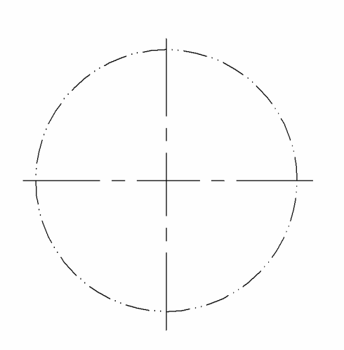

【1-1】【2】2、作圆内接正六边形。



【1-1】【2】3、按要求完成下题。

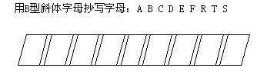

【1-1】【2】4、按要求完成下题。

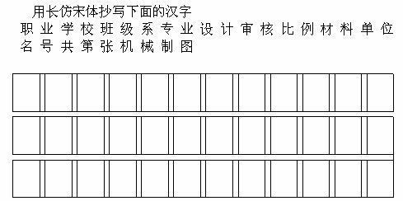

【1-1】【6】5、按**标注**尺寸1：1绘制图形（不标注尺寸）。

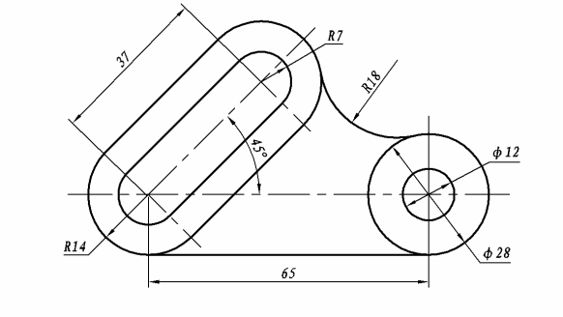

【1-1】【6】6、按标注尺寸1：1绘制图形并标注尺寸（保留作图痕迹）。

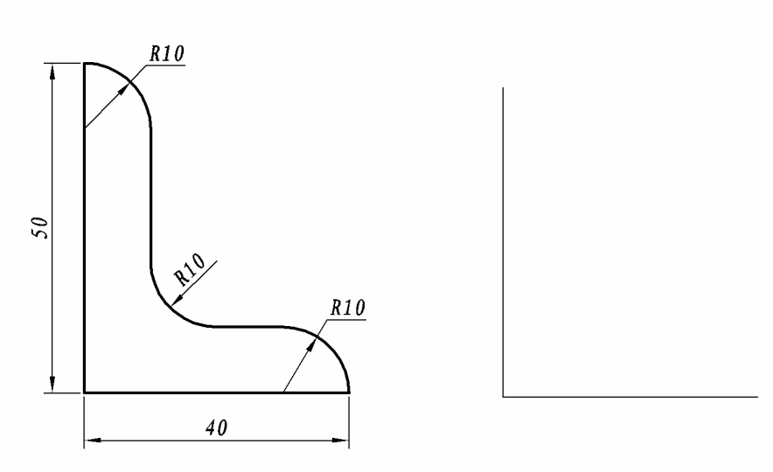

【1-1】【6】7、按照1:1比例抄画图形，不需要标注尺寸。

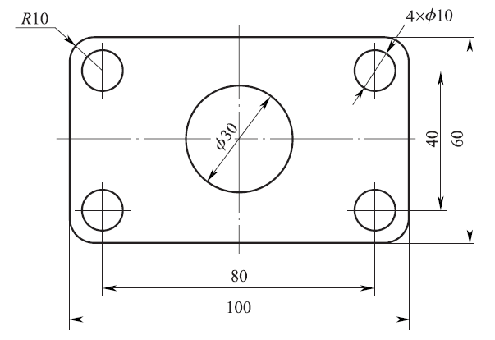

【1-2】【2】8、参照立体示意图，补画三视图中漏画的线。

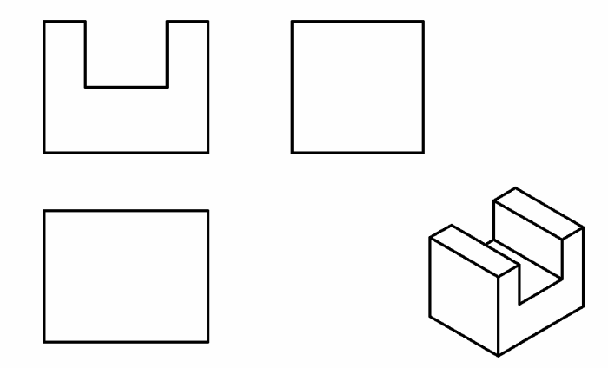

【1-2】【2】9、参照立体示意图，补画三视图中漏画的线。

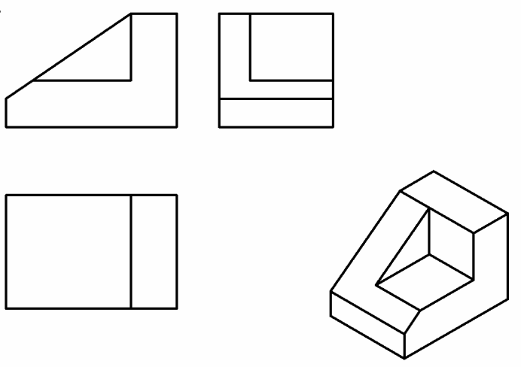

【1-2】【4】10、根据立体图画三视图，（尺寸从立体图中量取，取整数）。

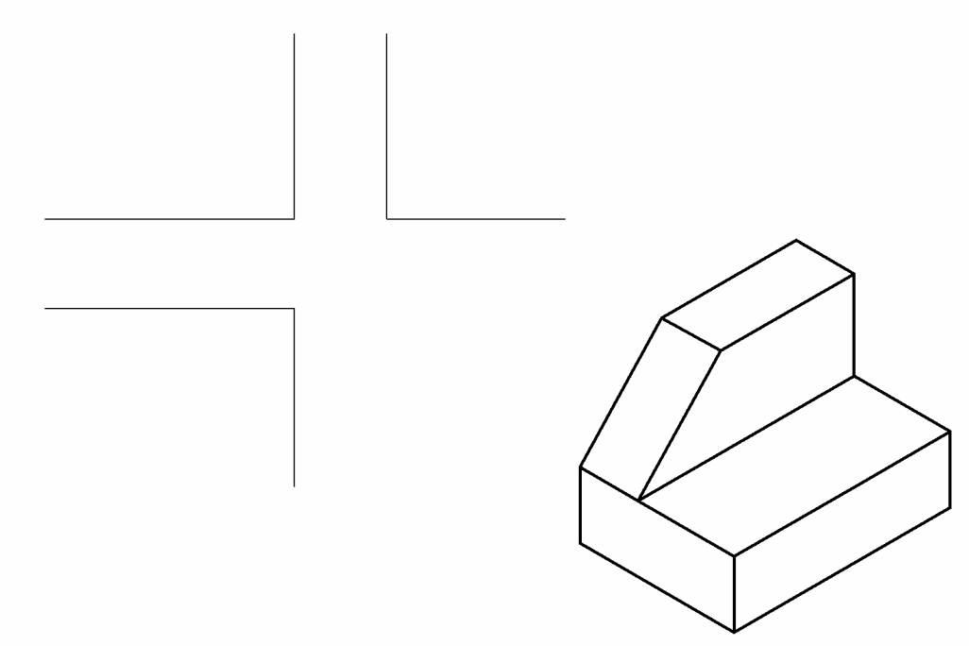

【1-2】【4】11、参照立体示意图，补画三视图中漏画的线。

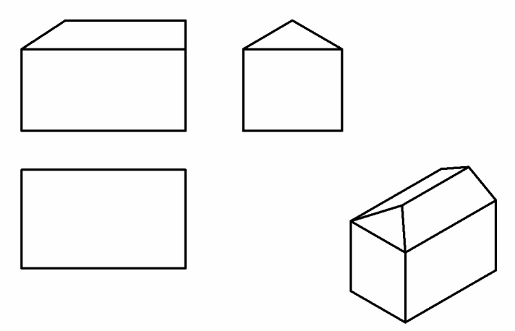

【1-2】【4】12、参照立体图，根据两视图补画第三视图。

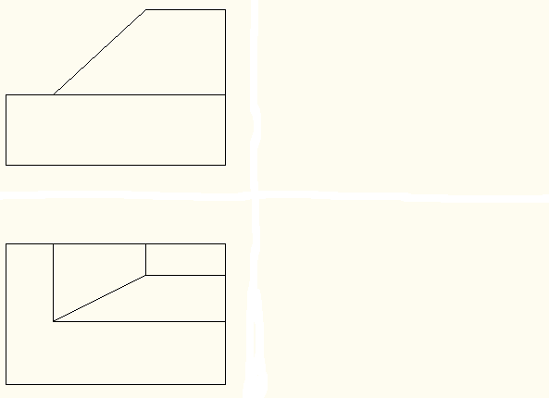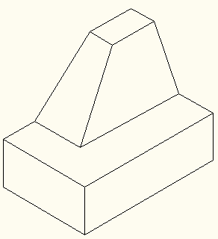

【1-2】【2】13、根据立体图补全三视图。

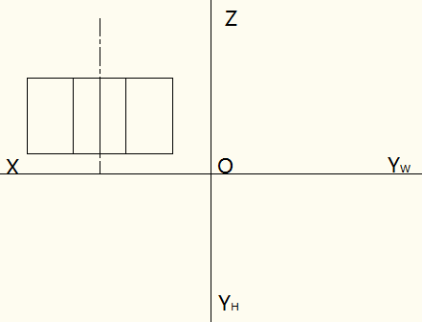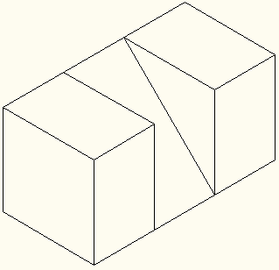

【1-2】【4】14、在俯视图和左视图的括号中填上"上""下""左""右""前""后"

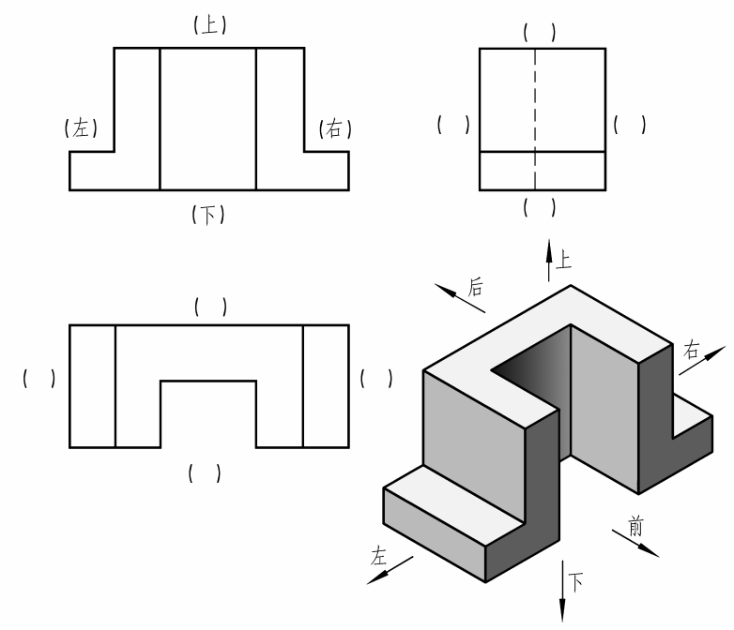

1)主视图反映物体的 和 ，

2)俯视图反映物体的 和 ，

3)左视图反映物体的 和 。

4)俯视图的下方和左视图的右方表示物体的 方，

5)俯视图的上方和左视图的左方表示物体的 方。

【1-3】【6】15、由给定视图画正等轴测图。

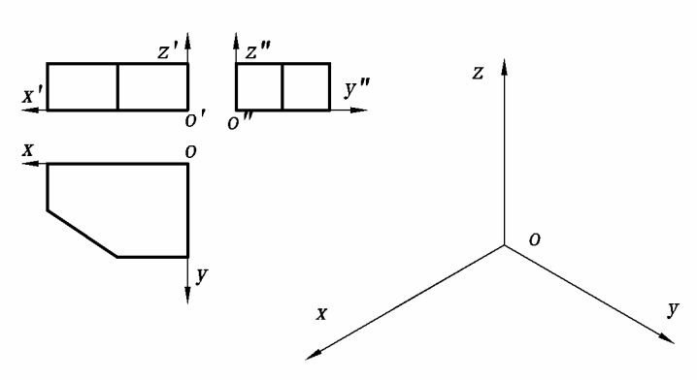

【1-3】【8】16、看懂两视图，绘制正等轴测图。

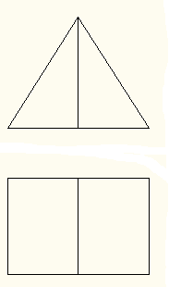

【1-3】【8】17、由给定视图画斜二测图。

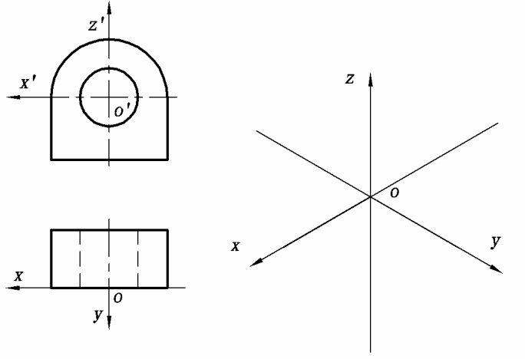

【1-3】【4】18、参照轴测图，根据两视图补画另一视图。

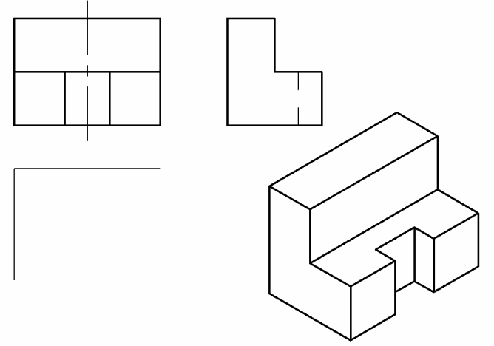

【1-7】【4】19、参照轴测图，补画三视图中的漏线。

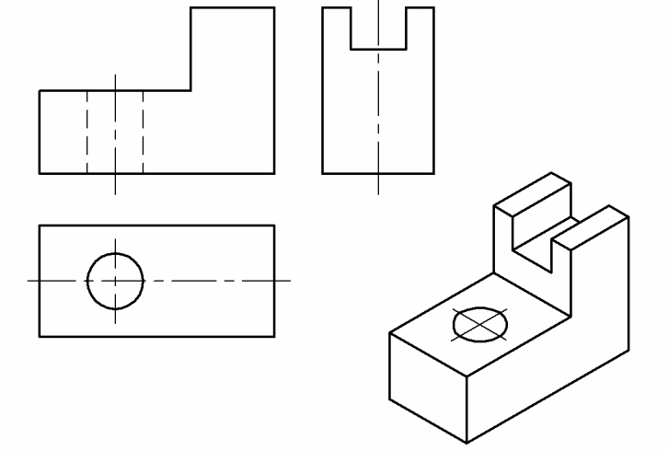

【1-3】【4】20、参照轴测图，补画三视图中的漏线。

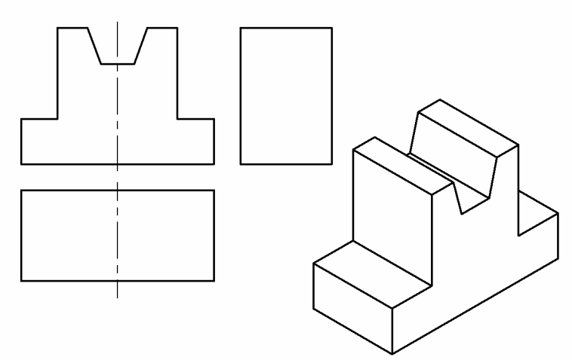

【1-4】【2】21、在主视图上补全缺线并判断各面的空间位置。

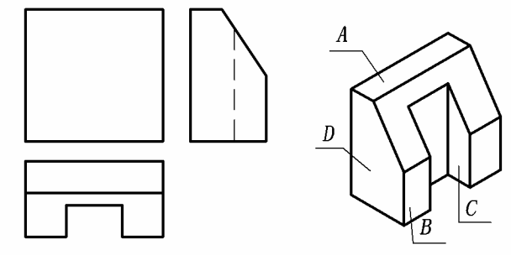

*A*面是 面 *B*面是 面

*C*面是 面 *D*面是 面

*A*面在*B*面的 方 *C*面在*D*面的 方

【1-4】【4】22、 在视图上补全缺线，并填空。

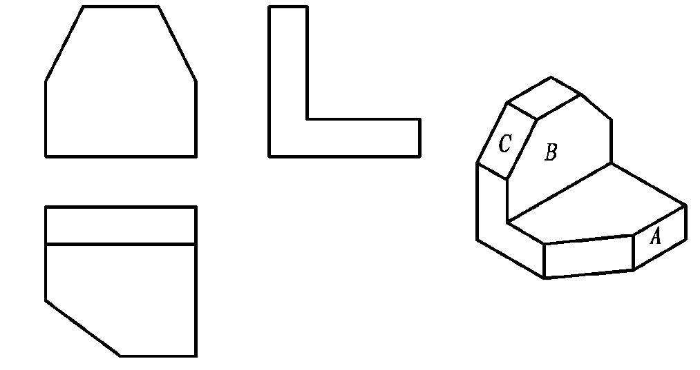

*A* 面与*B*面平行于 面。

*C* 面垂直于 面，在 面投影积聚成直线。

【1-4】【4】23、在三视图上补全缺线指出*A、B、C*三点及*P、Q*面，并判断其空间位置。

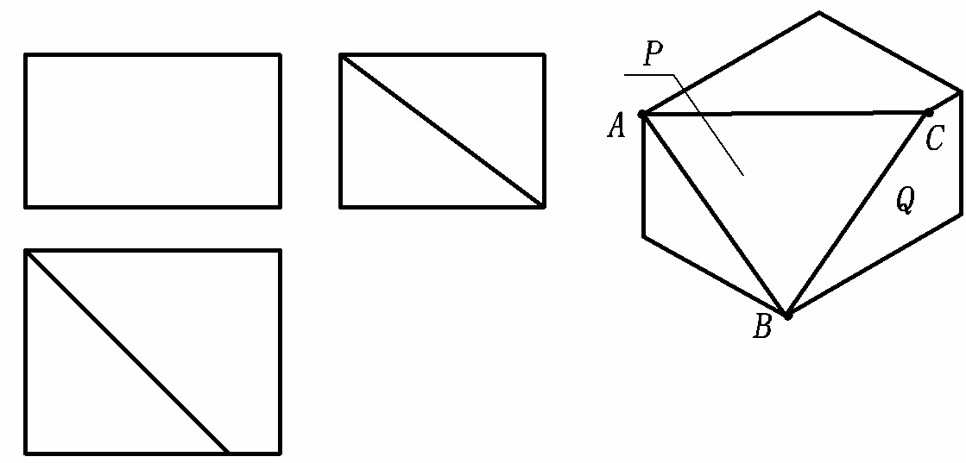

*AB*线是 线 *P*面是 面

*CB*线是 线 *Q*面是 面

*AC*线是 线

【1-4】【4】24、已知点*B、C*的两面投影，作第三投影。

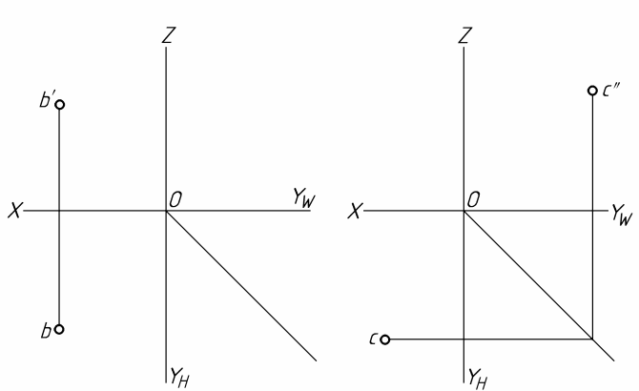

【1-4】【4】25、已知线段*AB*的两投影，求第三面投影，并填空。

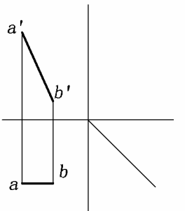

比较上下：*A*点在*B*点之 ，比较左右：*A*点在*B*点之 。

*AB* *H*面；*AB* *V*面。

【1-4】【6】26、按给定的条件补画所缺的投影轴，并求*B、C*两点的第三面投影，比较两点的空间位置。

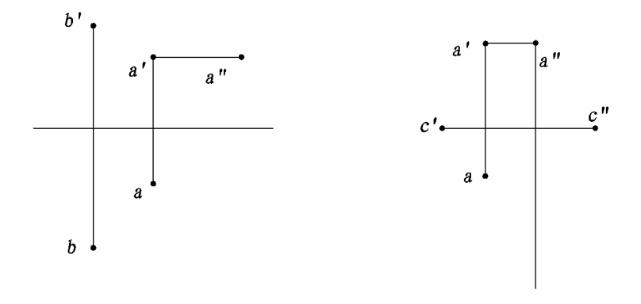

比较上下：*A*点在*B*点之 比较上下：*A*点在*C*点之

比较左右：*A*点在*B*点之 比较左右：*A*点在*C*点之

比较前后：*A*点在*B*点之 比较前后：*A*点在*C*点之

【1-4】【6】27、判断下列各直线与投影面的相对位置，填空。

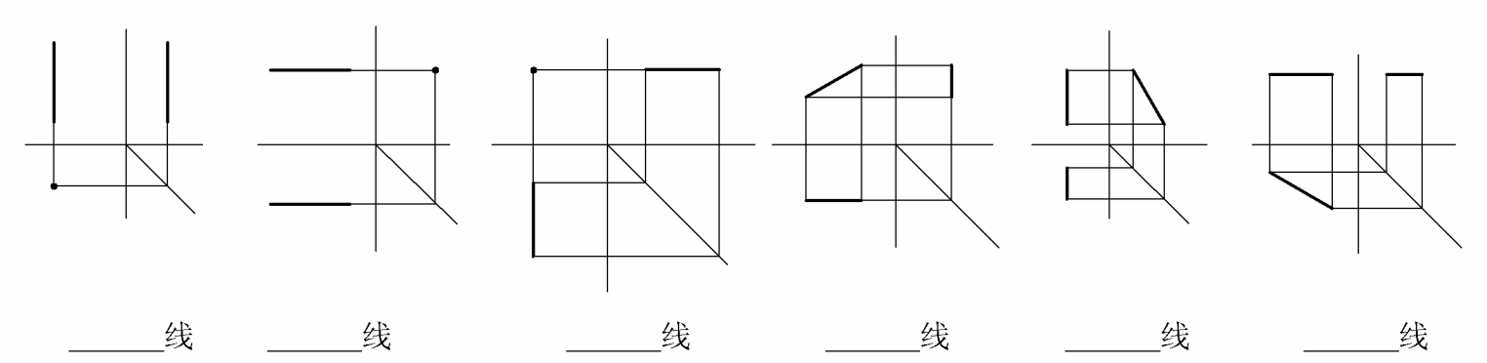

【1-5】【4】28、根据基本体的两视图补画第三视图，并写出基本体名称。

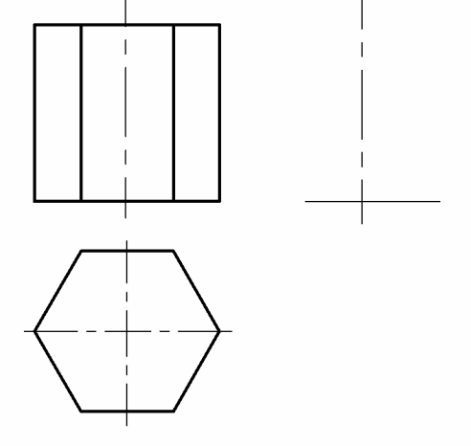

【1-5】【2】29、根据基本体的两视图补画第三视图，并写出基本体名称。

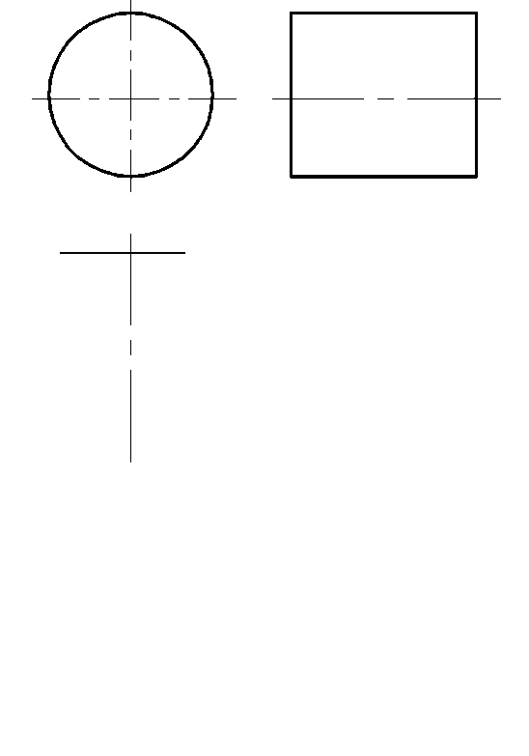

【1-5】【4】30、 按已知条件画出正圆台的三面投影。

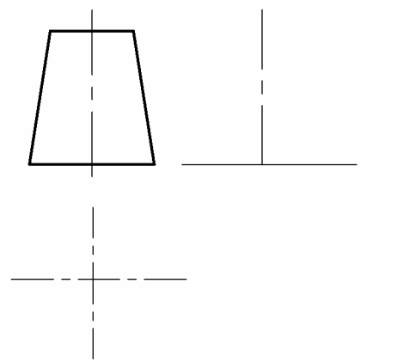

【1-5】【4】31、绘制一高为20mm的圆锥的三面投影。

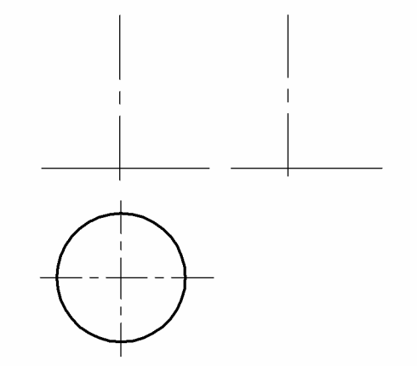

【1-5】【8】32、指出直线AB、AC平面P、Q的三面投影，并在立体图上标出。

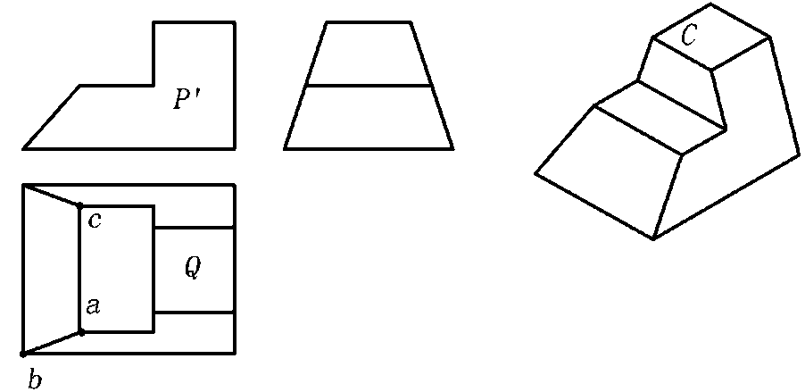

*Q*面对 面，*P*面是 面，*AC*直线是 线，*AB*直线是 线。

【1-5】【4】33、已知物体的两视图，在投影图上标出点*A、B*的三面投影；参照立体图补画第三视图，并填空。

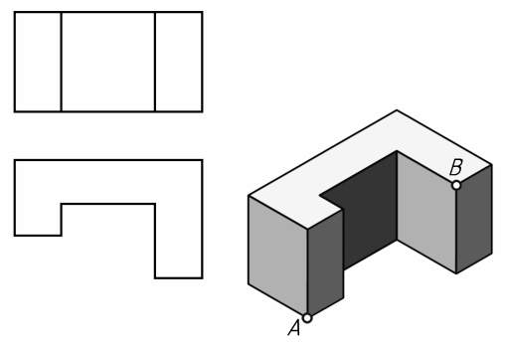

点*A*在点*B*之 ，（左、右）

点*A*在点*B*之 。（前、后）

【1-5】【4】34、已知物体的两视图，在投影图上标出标出点*C、D*和*E、F*的位置；参照立体图补画第三视图，并填空。

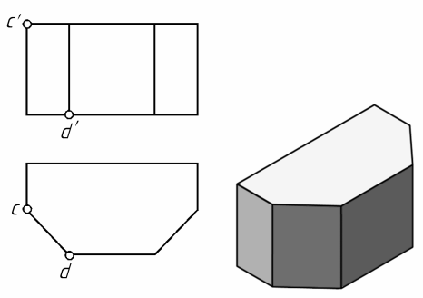

点*C*在点*D*之 ，（上、下）

点*C*在点*D*之 。（前、后）

【1-5】【4】35、已知物体的两视图，在投影图上标出标出点*C、D*和*E、F*的位置；参照立体图补画第三视图，并填空。

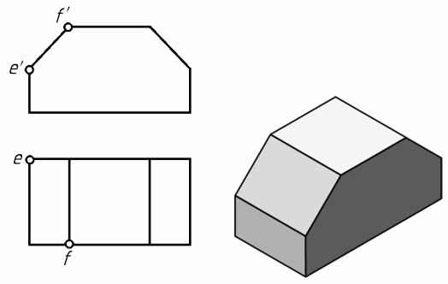

点*E*在点*F*之 ，（左、右）

点*E*在点*F*之 。（前、后）

【1-5】【4】36、 根据基本体的两视图补画第三视图，并写出基本体名称。

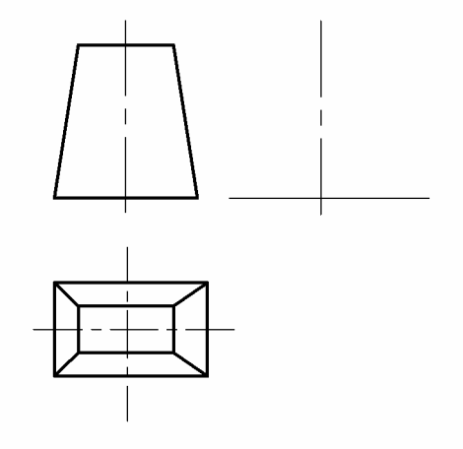

【1-5】【2】37、根据基本体的两视图补画第三视图，并写出基本体名称。

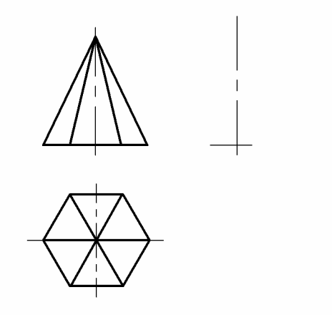

【1-6】【8】38、参照轴测图，根据两视图补画另一视图。

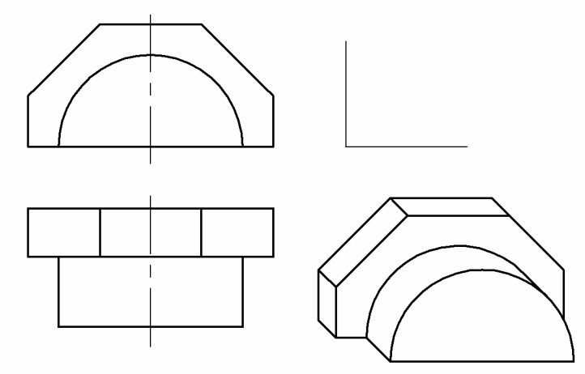

【1-6】【4】39、完成平面体被切割后的三面投影。

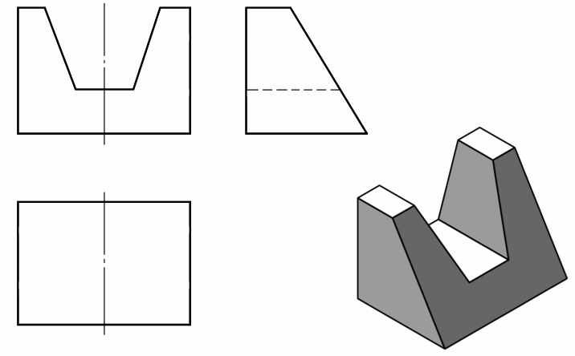

【1-6】【6】40、完成平面体被切割后的三面投影。

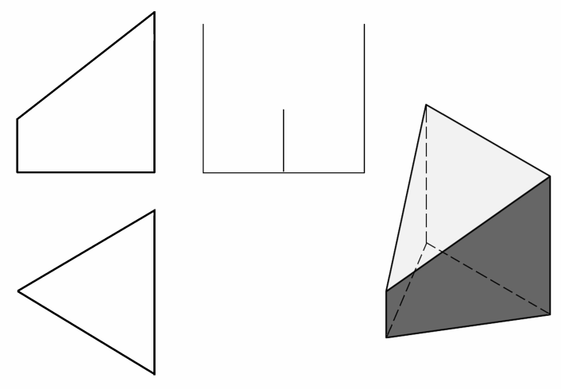

【1-6】【4】41、根据立体图两视图，补画第三视图。



【1-8】【4】42、标注尺寸（数值从视图中量取，取整数）。

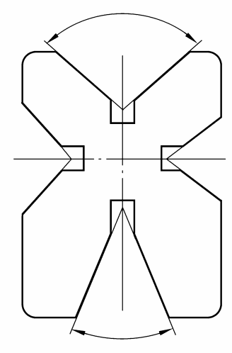

【1-8】【4】43、尺寸标注（圆的直径，需标数值从图中度量，取整数）。

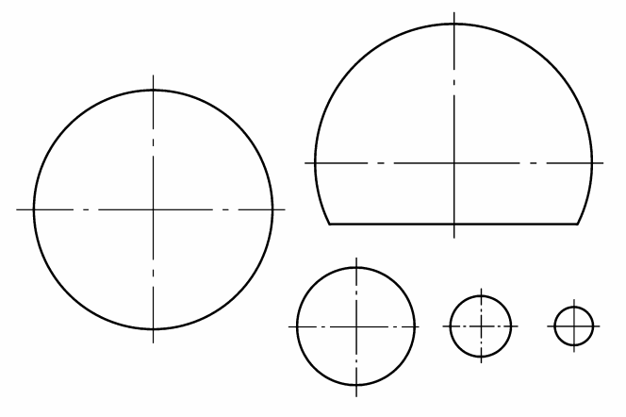

【2-1】【4】44、补全剖视图中缺漏的图线。

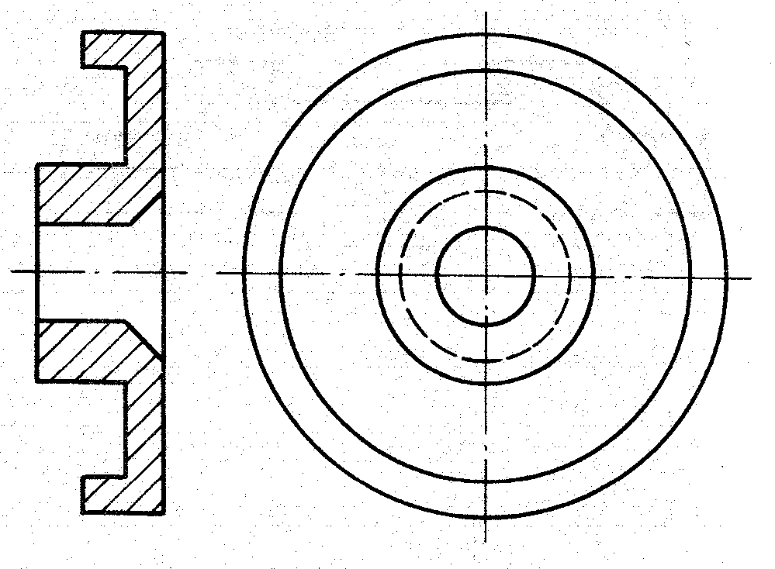

【2-1】【4】45、将主视图改画成全剖视图。

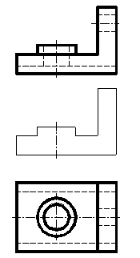

【2-2】【6】46、已知直齿圆柱齿轮m=5，z=40,计算该齿轮的分度圆、齿顶圆和齿根圆的直径。用1∶2的比例完成下列两视图，并注尺寸（倒角C2）。

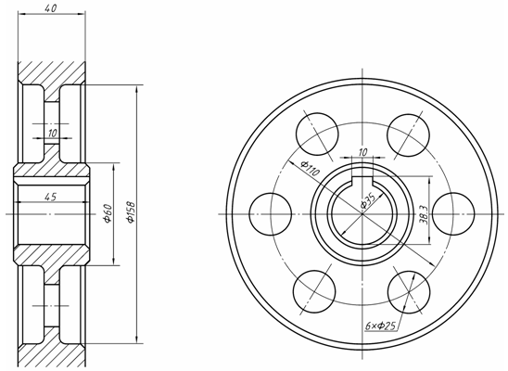

【2-2】【6】47、测得直齿圆柱齿轮：齿顶圆直径69，查得齿数Z=21，计算模数、分度圆直径、齿根圆直径，完成下列视图

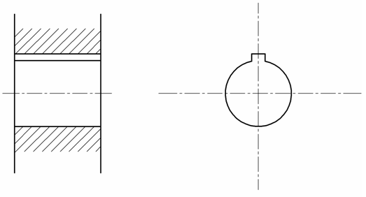

【2-2】【4】48、填空说明图中形位公差代号的含义。

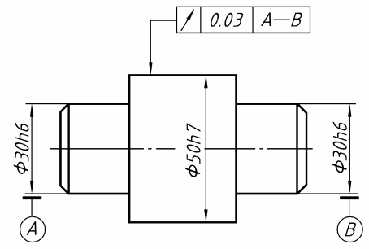

圆柱面对两个 公共轴线的 公差为 。

【2-3】【6】49、识读从动轴零件图回答下列问题。

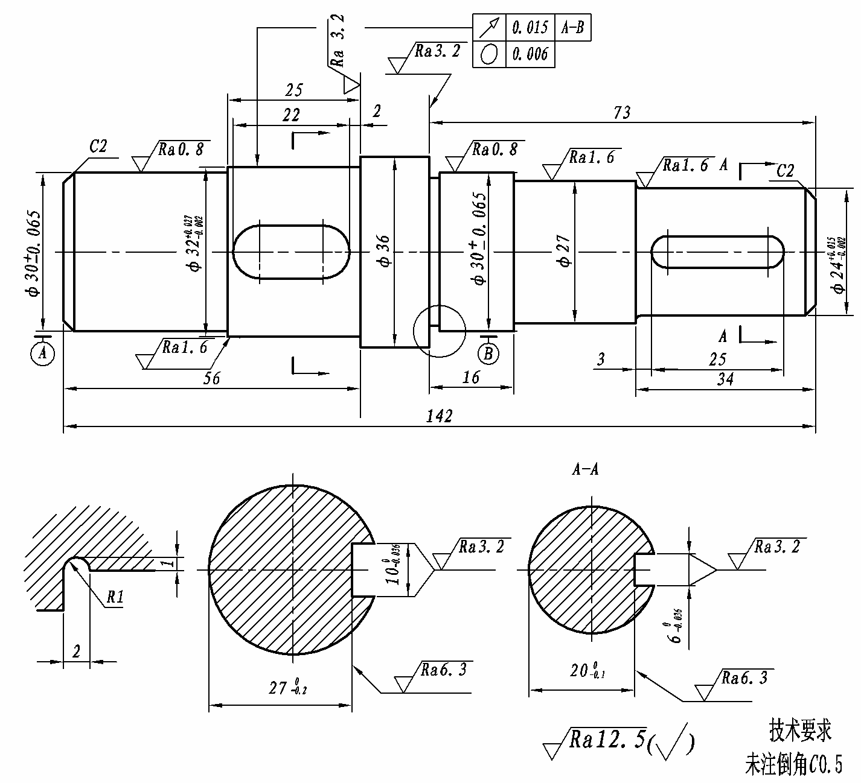

（1）从动轴共用 个图形表达。有 基本视图、两个 图和一个 图。

（2）从动轴中有 个轴段标注了极限偏差数值， 和 轴段将与滚动轴承配合； 和 轴段将与齿轮配合。它们的表面结构参数分别是 和 。

（3）轴右端键槽的长度为 ，键槽宽为 ，两个键槽的定位尺寸分别是 和 。

【2-3】【8】50、读装配图。

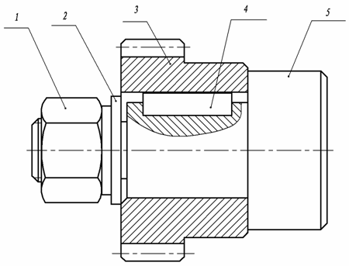

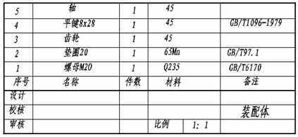

（1）该装配体共由 种零件组成。其中标准件有 种。

（2）表达轴与键之间的装配关系采用的是 。

（3）件1、2、4不画剖面线是采用了 画法。

（4）件5与件1之间构成的 连接，件1的作用是 ，使件3 固定；件3与件5靠 实现的是 连接，件4的作用是 。

（5）画出件5的零件图。